Урок по технологии в 5 классе

"Бытовая швейная машина"
Учитель технологии Коновалова Татьяна Васильевна

Раздел: Элементы машиноведения
Тема: Бытовая швейная машина
Практическая работа: Выполнение тренировочных упражнений на швейной машине без ниток.
Цели:
- образовательная: способствовать формированию знаний об устройстве бытовой швейной машины с электрическим приводом, о процессе подготовки ее к работе;
- развивающая: способствовать формированию и развитию первоначальных навыков и умений работы на швейной машине; способствовать развитию внимания, аккуратности, усидчивости в работе, самостоятельности учащихся;
- воспитательная: способствовать воспитанию у учащихся культуры труда, трудолюбия, ответственности за результаты своего труда.
Методическое оснащение урока:
- Материально-техническая база: компьютер, универсальные швейные машины.
- Дидактическое обеспечение: учебник «Технология» (вариант для девочек), 5 класс, под ред. Симоненко В. Д., 2010, рабочая тетрадь, карточки-задания.
- Наглядный материал: презентация по теме урока,плакат «История швейной машины», портреты изобретателей швейных машин (Леонардо да Винчи, Элиас Хоу, Зингер), иллюстрация «Памятник портнихе».
- Учебно-техническая документация: образцы объекта труда (прямые, волнистые строчки, строчки с поворотом на угол).
- Материалы для контроля знаний учащихся: упражнение «Проверь себя», кроссворд.
Методы обучения: словесный, наглядный, практический
Словарная работа: бытовая швейная машина, детали швейной машины, приводы швейной машины, машинные работы
Тип урока: комбинированный
ХОД УРОКА
I. Организационный момент
II. Актуализация знаний учащихся
Задание 1: Отгадайте загадки:
Он по комнате ползет,
И гудит, и пыль сосет
Через длинный гибкий нос.
И зовется … (пылесос)
Хоть ворчит, но без угроз,
А внутри его – мороз,
Потому-то в нем еда
Очень свежая всегда. (Холодильник)
Если мятая одежда,
На него одна надежда.
Юбка, брюки, покрывало…
И морщин как не бывало! (Утюг)

Беседа
Назовите одним словом - пылесос, холодильник, утюг, телевизор, компьютер, будильник –это? (Бытовые предметы – машины)
– Для чего они предназначены? (Они помогают нам облегчить наш труд, ускорить время выполнения той или иной работы, качественно выполнить работу)
– Да, вы правы. Эти машины предназначены для облегчения домашних работ, для создания комфорта в повседневной жизни человека, высвобождают его для отдыха, занятий спортом, любимым делом.
Задание 2: Отгадайте еще одну загадку про бытовую машину, которая тоже является помощником в доме:
На полянке шерстяной
Пляшет тонконожка,
Из-под туфельки стальной
Выползает стежка (Швейная машина)
III. Целеполагание Сегодня на уроке мы познакомимся со швейной машиной, с историей ее появления, мы будем учиться готовить машину к работе, выполнять тренировочные упражнения в шитье на машине без ниток.
Ваши успехи в шитье во многом зависят от того, насколько хорошо вы научитесь пользоваться швейной машиной.
IV. Изучение нового материала
Швейная машина – это устройство, предназначенное для сшивания текстильных материалов и кожи, для изготовления одежды, обуви и других швейных изделий с помощью швейных ниток.
Швейные машины нужны не только для того, чтобы шить одежду. Есть немало хобби, которые связаны с шитьем – например, квилтинг, соединение разноцветных лоскутков в оригинальные пестрые одеяла или художественные панно. Но во всех случаях, когда необходимо соединить друг с другом несколько деталей, швейные машинки могут помочь.
Желание одеваться красиво, модно и оригинально, иметь уютный дом и время от времени творить маленькие или большие рукодельные чудеса присуще каждой женщине. Сегодня существует огромный выбор готовых вещей – и для гардероба, и для придания уюта дому, достаточно только пройтись по магазинам. Но все же остается немало людей, которые хотели бы создавать уют собственными руками, а в своем шкафу иметь вещи оригинальные, эксклюзивные, выполненные в единственном экземпляре.
Еще в давние времена умение шить считалось одним из главных достоинств женщин. Они проводили за шитьем круглые сутки, создавая с помощью обычной иголки с ниткой наряды для своего гардероба и одежду для всей семьи. Это была тонкая, кропотливая работа, поэтому люди оценили ее по достоинству, создав «Памятник портнихе».

Иллюстрация «Памятник портнихе»
ПАМЯТНИК ПОРТНИХЕ Лестер (Великобритания, Англия)
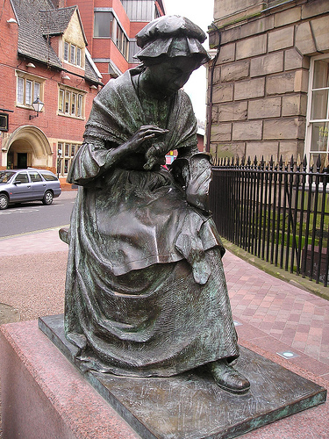
Рукодельницы и представить себе не могли, что когда-нибудь появится магазин швейных машинок, где можно будет купить чудо-устройство, способное шить самостоятельно.
Знакомство с историей швейной машины
Первые швейные машины были изобретены еще в конце XVIII столетия. Их создатели постарались скопировать обычный ручной стежок, в связи с чем такие машины работали медленно, но ненадежно.
Первый проект швейной машины был предложен в конце 15 века Леонардом да Винчи.
ЛЕОНАРДО ДА ВИНЧИ
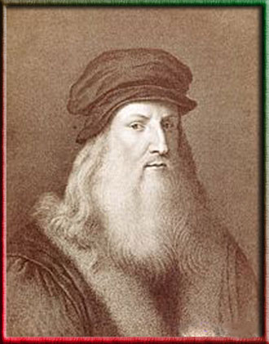
Немец Карл Вензенталь изобрел машину, копирующую ручной стежок.
Американец Уолтер Хант – первую машину челночного стежка.
Другой американец Элиас Хоу считается отцом швейных машин, он создал машинку челночного стежка, которая заменяла труд пяти портных.
Иллюстрация «Портрет Элиаса Хоу»
ЭЛИАС ХОУ
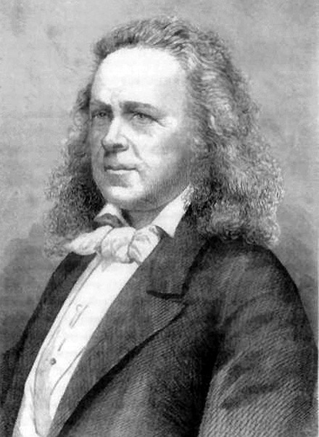
Швейные машинки стали выставляться в музеях и на выставках, вызывая восторг и большой интерес у публики, а создатели стремились их причудливо украсить. На вопрос: «Кто изобрел швейную машину?» – большинство, не задумываясь, ответят – Зингер.
Иллюстрация «Портрет Зингера»
ЗИНГЕР
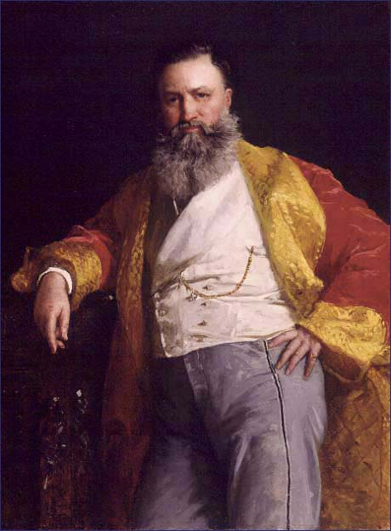
Действительно, швейная машинка, изобретенная Исааком Зингером, была практически доведен до современного вида и пользовалось большим спросом. Купленные прабабушками, они до сих пор исправно работают в некоторых семьях. Зингер, получая патент на свое изобретение, из множества узлов и деталей запатентовал только одно устройство: иглу с ушком внизу. Сконструировать механическую часть машинки можно было по-разному, но непрерывный шов двумя нитками получается только с помощью иглы новой конструкции.
Швейные машины в своем развитии прошли довольно долгий путь. При этом они значительно изменились, поменялись многие принципы их работы. Вполне возможно, что если бы изобретателям первых швейных машин показали современные швейные машинки, они бы очень удивились и не узнали в них наследниц своих изобретений.
Знакомство с современными швейными машинами
Современная швейная машина сегодня имеет полное право стать частью «умного дома» потому, что в своем деле она умеет практически все. Она шьет, вышивает, обметывает, выполняет множество декоративных строчек, прошивает кожу и различные виды тканей, пришивает пуговицы, шьет двойной иглой и даже разноцветными нитками, сама настраивается на оптимальный вариант, подсказывает дальнейшие шаги портнихе и даже подключается к Интернету, чтобы получить свежую информацию для работы. В них автоматизировано практически все – от заправки нитки в иглу до ее обрезки по окончании шитья.
Знакомство с классификацией швейных машин
Все швейные машины различают:
- по выполняемым операциям: специальные, универсальные;
- по виду приводов: с ручным, ножным, электрическим.
Специальные машины выполняют только одну определенную технологическую операцию: выполнение петель, пришив пуговиц и т. д.
На универсальных машинах можно выполнять швы различных видов, строчки разной длины и направления, используя специальные приспособления можно выполнять петли и т. д.
Основной элемент электрических швейных машин – это электрический привод. Он представляет собой электромотор, с помощью которого приводится в движение маховое колесо. Управление работой привода обычно осуществляется с помощью ножной педали, причем скорость шитья пропорциональна силе нажатия на педаль. Подавляющее число выпускаемых сегодня бытовых швейных машин снабжены электроприводом – это главное отличие такого типа машин от механических, которые бывают ручными или ножными.
Демонстрация учителем основных деталей швейной машины
Швейные машины могут отличаться по внешним признакам, выполняемым операциям, но все они имеют основные рабочие органы.
Основными рабочими органами швейной машины являются: игла, двигатель ткани, лапка, нитепритягиватель, челнок.
Работу каждого рабочего органа швейной машины обеспечивает соответствующий механизм. Образование строчки обеспечивается слаженной работой всех механизмов.
V. Самостоятельная работа учащихся. Работа с терминами
Знакомство с бытовой универсальной швейной машиной с электрическим приводом
Задание:
1. Найди детали швейной машины по рисунку и на самой швейной машине. Воспользуйся карточкой 1. (Приложение1)
2. Вклей в рабочую тетрадь карточку.
VI. Физкультминутка
VII. Закрепление знаний учащихся
Упражнение «Проверь себя»
Задание:
Напиши названия деталей швейной машины. Воспользуйся карточкой 2. (Приложение 2)
VIII. Подготовка к выполнению машинных работ
1. Вводный инструктаж учителя
При освоении навыков работы на любой швейной машине, чтобы не причинить вред здоровью, следует выполнять ряд правил.
Задание 1:
Прочитайте правила безопасной работы на швейной машине (учебник, стр. 31). Назовите правила безопасного труда, которые необходимо соблюдать при выполнении машинных работ.
Рабочее место для выполнения машинных работ – это стол, на котором установлен швейная машина и разложены необходимые инструменты, приспособления и детали швейного изделия. Рабочее место должно находиться в полном порядке, на рабочем столе не должно быть посторонних предметов.
Задание 2:
Прочитайте санитарно-гигиенические требования при выполнении машинных работ (учебник, стр. 32). Какие санитарно-гигиенические требования необходимо знать при выполнении машинных работ?
2. Демонстрация подготовки швейной машины к работе учителем
Чтобы подготовить машину к работе, нужно выполнить несколько последовательных действий:
1) подключить машину к электропитанию;
2) включить местное освещение;
3) повернуть маховое колесо на себя и установить нитепритягиватель и игловодитель в крайнее верхнее положение;
4) поднять лапку;
5) подложить ткань, опустить иглу с помощью махового колеса, опустить прижимную лапку;
6) осторожно надавить на педаль электропривода с целью проверки скорости;
7) выполнить пробную строчку.
Какой бы ни была современная швейная машина, для работы на ней необходимо последовательно выполнять приемы работы и четко следовать им. Только при этом условии можно получить качественную строчку и не вызвать поломку иглы.
IX. Практическая работа
Практическая работа 1: Выполнение тренировочных упражнений в шитье на машине без ниток на лоскуте ткани
Цель: формировать первоначальные навыки подготовки швейной машины к работе
Задание:
1. Подготовь швейную машину к работе.
2. На сложенном вдвое лоскуте ткани нажатием педали проверь скорость шитья.
3. Выполни пробные машинные строчки.
Практическая работа 2:Выполнение контрольного образца на бумаге.
Цель: формировать навыки выполнения ровной строчки с поворотом на угол
Задание:
1. На двойном тетрадном листе в клетку по линейке начерти прямую линию.
2. Волнистые и зигзагообразные линии начерти помощью картонного шаблона.
3. Выполни машинные строчки строго по намеченным линиям.
Текущий инструктаж учителя:
- проверка организованности начала работы учащихся;
- проверка организации рабочих мест;
- проверка соблюдения правил ТБ, санитарии и гигиены;
- инструктирование по выполнению задания;
- целевой обход (концентрация внимания учащихся на отдельных операциях, оказание помощи слабоуспевающим, контроль за бережным отношением к оборудованию).
Для учащихся, справившихся раньше с практической работой, предлагается дополнительное задание (по выбору):
1. Разгадать кроссворд.
2. Подготовить рассказ об истории швейной машины, используя материалы стенда. (Приложение 3)
3. По материалам стенда найти информацию о Зингере и ответить на вопрос:
«Чем знаменит Зингер у нас в России?». (Приложение 4)
Х. Подведение итогов урока
XI. Инструктаж по выполнению домашнего задания
На следующем уроке мы продолжим знакомиться со швейной машиной и выполним более сложное задание: научимся заправлять машину, выполнять строчки на заправленной машине.
Домашнее задание:
1. Выучить термины, записанные на уроке в тетради.
2. Повторить правила безопасной работы на швейной машине.
3. Принести нитки, лоскут ткани и ножницы.
XII. Заключительное слово учителя:
Умение шить не дается просто так. Мастерицы, из-под рук которых выходят красивые и необычные вещи, не сразу подружились со своими швейными машинами. Поэтому необходимо понимать, что швейные машины – это лишь инструменты. Сами по себе они ничего не сошьют, нужен человек, который будет их использовать, причем использовать умело – только в этом случае результатами своего труда не стыдно будет похвастаться.
Считаю, что цели, поставленные в начале урока, были достигнуты.

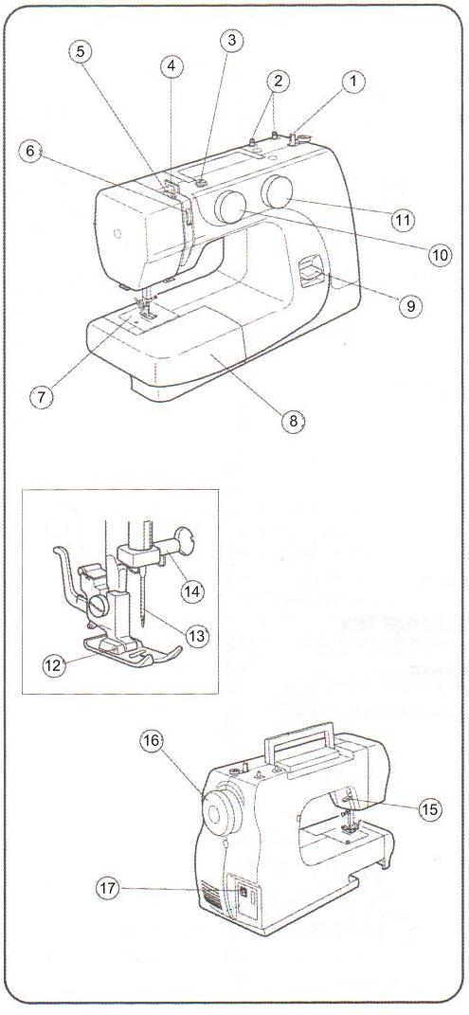 Приложение 1

КАРТОЧКА 1
Задание:
1. Найди детали швейной машины по рисунку и на самой швейной машине.
2. Вклей в рабочую тетрадь карточку.

- Шпиндель намотки шпульки
- Катушечный стержень
- Нитенаправитель намотки шпульки
- Нитенаправитель
- Нитепритягиватель
- Регулятор натяжения нити
- Игольная пластина
- Отсек для хранения аксессуаров
- 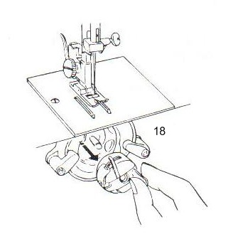Рычаг обратного хода
- Ручка выбора строчек
- Регулятор длины стежка
- Прижимная лапка
- Игла
- Винт игольного стержня
- Рычаг подъема лапки
- Маховое колесо
- Выключатель
18.Челночное устройство

Приложение 2
КАРТОЧКА 2
Задание:
Напиши названия деталей машины.
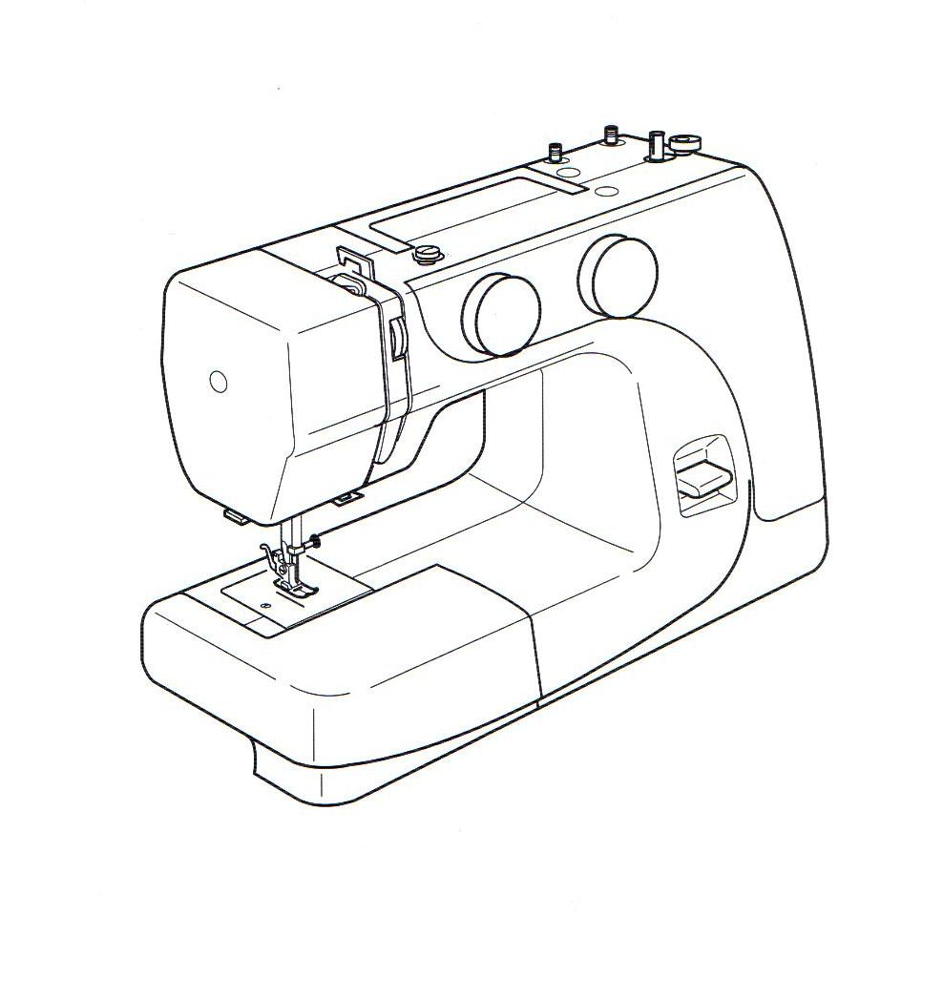
------------------------------------------------------------------------------------------------------------------------------------------------------------------------------------------------------------------------------------------------------------------- ------------------------------------------------------------------------------------

Приложение 3
А
6. Ш
5. М
И

1
Н
О
В
Е
Д
Е
Н
И
Е

3.

4.

7
КРОССВОРД

1. Деталь швейной машины с помощью, которой захватывается нижняя нитка
2. Изобретатель швейной машины современной конструкции.
3. Деталь, при помощи которой швейная машина приводится в рабочее состояние или ставится на «холостой» ход.
4. Часть строчки.
5. Деталь швейной машины, необходимая для намотки нитки на шпульку.
6. Место соединения двух и более деталей.
7.Часть швейной машины, её основание

Приложение 4
История создания швейной машины
Первыми создателями швейной машины считаются голландцы, создавшие машину, облегчающую сшивание больших полотен ткани в мастерских по пошиву парусов. Легенда гласит, что где-то в XIV веке здесь появился огромный колёсный агрегат, который рабочие использовали в парусных мастерских для стачивания длинных кусков материи. Однако голландцы настолько сильно боялись, что у них украдут секрет машины, что до наших дней не дошли не только чертежи, но даже и имя ее создателя.

Леонардо да Винчи

В конце XV века к созданию первого проекта и чертежа швейной машины приложил руки сам Леонардо Да Винчи, но он к сожалению так и остался нереализованным. В течение многих лет никто не решался создать нечто подобное, пока в 1755 году немец Карл Вейзенталь не получил патент на иглу, которую можно было использовать в швейном механизме. Игла имела два острых конца, а ушко, куда продевалась нитка, располагалось посередине.

В 1790 году Томас Сейнт разработал чертежи машины для шитья сапог. Машина имела ручной привод и заготовки сапог могли перемещаться относительно иглы при помощи рук. Машина должна была делать отверстия в коже, в которые вручную требовалось продеть нитку. Однако изобретателю так и не удалось сконструировать работающий прототип. Машина долгое время существовала лишь на бумаге. Лишь в 1873 году агрегат, наконец, собрали. Но проверить его в деле не удалось: устройство оказалось неработоспособным. Несмотря на это, Томасу Сенту был выдан первый патент на машину для шитья обуви.

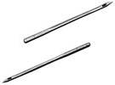 Швейная игла
Мандерспергера

1814 можно назвать революционным, поскольку именно в этом году австрийский портной Йозеф Мадерспергер придумал иглу с ушком у острия (в точности как у современных швейных машин) и запатентовал её. Но к сожалению он так и не смог создать полноценную швейную машину.
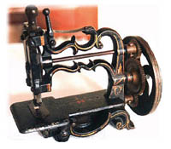Сдедующим в этом списке, оказался изобретатель Бартоломи Тимоньё. Он не только создал первую в мире работающую швейную машину, но и открыл в 1831 году небольшую швейную фабрику под Парижем. Восемьдесят установленных на ней машинок стали шить форму для французских солдат. Предприятие оказалось успешным. Рабочие, шившие на машинке, справлялись с заказами в разы быстрее, чем рабочие с соседних фабрик, по старинке шьющие иглой. Заказы посыпались на Тимонье как из рога изобилия. Но фабрике не суждено было закрепить успех. Портные, работавшие неподалеку и шившие вручную, почувствовали угрозу и разгромили ее. Тимонье несколько раз пытался начать все сначала, но неудачи преследовали его и, в конце концов, он сдался и умер в нищете, не оставив потомкам даже чертежей своего детища.

Одна из первых
швейных машин

В 1833 году в Америке Уолтер Хунт изобрел свой вариант швейной машины, которая не просто подражала ручному шитью. Эта была первая машина, которая более или менее была похожа на современную. В своей конструкции она имела иглу Мандерспергера и две шпульки. Главный недостаток машины - она не могла сшивать большие куски материи.
В 1842 году Джон Гриноуг – американец, создает свою швейную машину. Ее конструктивная особенность в том, что игла полностью проходит через ткань. Несмотря на то, что машина была сконструирована и работала, она не получила широкого применения.
Неизвестно сколько бы еще было придумано вариантов прототипа современной швейной машины, если бы в 1845 году американец Элиас Хоу не изобрел бы первую машину с челноком. Не смотря на ряд существенных недостатков, она была уже более-менее пригодна для шитья, в отличии от своих предшественниц. Швейная машина была высокоскоростной и делала до 300 стежков в минуту. Ее отличительной особенностью были вертикальная подача материала (вместо привычной горизонтальной) и изогнутая игла. Она была запатентована в 1846 году и считалась по тем временам самой совершенной, не смотря на то, что очень часто ломалась. В том же году, он получает патент на своё изобретение, и первые швейные машины поступают в продажу. Журнал «Scientific American» тотчас отметил их как «экстраординарные». Но кроме журналистов «Scientific American», изобретение Хоу мало кого поразило. Портным шить с помощью новинки оказалось в диковинку, они предпочитали делать это вручную, и покупать швейную машинку не спешили.
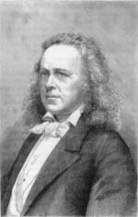 Элиас Хоу

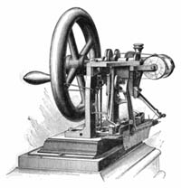Целых три года изобретатель безуспешно пытался привлечь внимание общественности к себе и своему «детищу» в Америке. Затем решил попытать счастья в Англии. Но и в там новинку ждал провал. Практически разоренный, Элиас Хоу был вынужден вернуться обратно в Америку, где внезапно обнаружил, что его изобретение успешно продается. Правда, автором пользующейся спросом швейной машинки значится не он, а другой изобретатель.

Швейная машина Элиаса Хоу

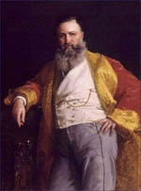Кто же был этот изобретатель?

Иссак Меррит Зингер
В 1811 году в Америке в небольшом городе Трой штата Нью-Йорк, в семье эмигрантов из Германии родился Иссак Меррит Зингер. В двенадцать лет он бросил школу и сбежал в город Рочестер на берегу озера Онтарио, где устроился подмастерьем к местному механику. Он довольно быстро освоил основы этой профессии, но работа на одном месте вскоре наскучила ему, и юный Зингер решил стать бродячим актером. Поскитавшись по Соединенным Штатам в составе бродячих групп до 20-летнего возраста, Исаак решил вернуться к своему прежнему ремеслу и устроился механиком в мастерскую, занимавшуюся тогда ремонтом совершенных швейных машин Элиаса Хоу. Машинки Хоу очень часто ломались, и у Зингера было много работы. Однажды, в сердцах, он сказал хозяину, что придумает более совершенную машину, чем Хоу. И, одолжив у приятеля 40 долларов, за 10 дней серьезно доработал машину Хоу. Теперь она получила горизонтально расположенный челнок, и нитки при шитье перестали путаться, ножной привод, освободивший обе руки швеи, столик-доску для ткани и «лапкой», прижимавшую материал к поверхности. И самое главное достижение - машина стала делать сколь угодно длинный шов и не обязательно прямой.
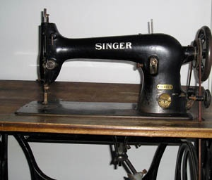
Одна из первых машин компании «Зингер»

12 августа 1851 года он официально зарегистрировал свое детище и получил на него патент №8294.
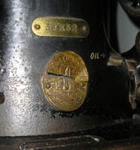В те годы, машина Зингера стоила баснословных денег (100$) – далеко не каждый мог позволить себе такую покупку. Не известно, как сложилась бы судьба изобретателя и его детища, не встреть он богатого адвоката Уильяма Кларка. С его легкой руки была внедрена схема оплаты товара в рассрочку, резко увеличившая покупательский спрос на машину.

Логотип «Зингер» на одной из швейных машин

В 1851 году Зингер создает фирму «I. M. Singer&Co», которая стала обеспечивать оборудованием швейные фабрики.
Но в 1854 году компания получила повестку в суд. Элиас Хоу, увидев, что в конструкции «Зингера» используются запатентованные им принципы работы, захотел получить свою долю от доходов компании. Успешной фирме пришлось защищаться. Несмотря на красноречивое выступление на суде одного из директоров фирмы, а по совместительству и адвоката Эдварда Кларка, суд удовлетворил иск Элиаса Хоу и постановил, что он является идейным автором всех швейных машинок выпускаемых на территории США. Так же, суд обязал «I. M. Singer&Co» выплачивать по 25$ с каждого проданного предприятием изделия. Более того, по требованию суда, их патенты были объединены. Однако партнерство Хоу и Зингера длилось не долго.
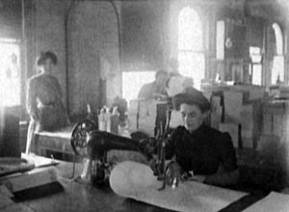 Конец XIX века.
Швея работает на машинке «Зингер»

В1855 году швейная машинка Зингера получила первый приз на всемирной выставке в Париже. В 1858 году компании удалось снизить стоимость машины до 10 долларов, сделав ее доступной для каждого. Также он первым потратил 1 млн. долларов на рекламу своей продукции, благодаря которой швейная машинка «Зингер» стала одним из символов Америки.
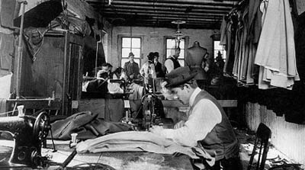

Швейная машинка «Зингер» к концу XIX века стала одним из символов Америки и её стали использовать повсеместно.

К 1863 году предприятие изменила свое название на Singer «The Singer Manufacturing Company» (Мануфактурная Компания Зингера) и продавала боле 20000 машинок в год, а в течении последующих 10 лет было открыто несколько фабрик в США и Европе.
В 1867 году Зингер продает свою долю компании партнеру и уже не занимается производством швейных машин.
В конце XIX века, на фоне «зингеровского» бума появляются и другие компании производители швейных машин : «Pfaff», «Veritas», «Kaizer»,«Husqvarna». Однако с появлением многочисленных конкурентов «Singer Manufacturing Company» лишь закрепила свой успех. В конце XIX века фирма открывает филиал в Германии, на заводе Виттенберга. Именно этот филиал поставлял швейные машинки в Россию.

Кроме того, наверняка всем известен миф о том, что существует два типа машин Зингер, имеющих разные логотипы. У одних он начинается с буквы «Z», а у других с «S». Те, которые пишутся через «Z» - настоящие, а через «S» - фальшивые. Разгадка проста: компания Зингер действительно меняла первую букву в названии своей марки для одного из своих филиалов - российского.
Поскольку ввоз швейных машин на территорию России, а так же экспорта в другие страны – Турции, Японию, Китай был очень дорог, то руководством компании было решено основать в России в 1897 году собственный завод по изготовлению швейных машин.
Едва появившись в России, машинки Зингера стали пользоваться огромным спросом. Он был настолько велик, что к началу XX века фирма открыла в стране более 3000 магазинов— умопомрачительная цифра даже по нынешним временам. Чтобы удовлетворить всех россиян, желающих приобрести швейную машинку, транснациональная корпорация «Зингер» построила завод в подмосковном Подольске. Он дополнил своими мощностями немецкую фабрику.
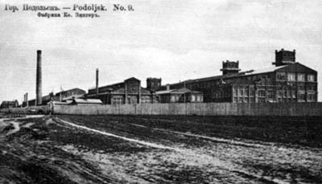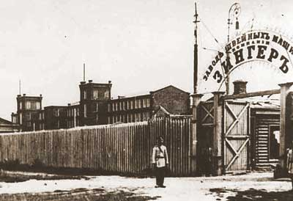
Фабрика швейных машин «Зингер» в Подольске
В 1901 году в г. Подольске на 30 десятинах земли начинается строительство нового механического завода по производству швейных машин «Зингеръ». В строительство были вовлечены сотни людей и уже в 1902 году уже началось первое производство деталей для бытовых швейных машин. Не смотря на то, что завод был построен в России, управляли им немцы. Отсюда и пошло ошибочное мнение, что машины «Зингер» это немецкие машины.
Производство было так хорошо налажено, что уже к 1913 году завод производил более 600 тысяч машин в год. Часть машин оставалось в России, а часть, как и задумывалось, под российской маркой «Зингеръ» экспортировались в Китай, Японию, Турцию и Персию. Все швейные машины продавались исключительно в фирменных магазинах.
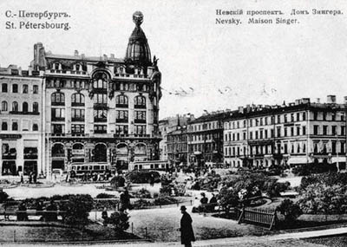
Дом Зингера» в Санкт-Петербурге.
После революции в нем размещался
крупнейший книжный магазин северной столицы — ленинградский «Дом Книги»

Если кто был в городе на Неве, то наверняка знает здание «Дома книги» на невском проспекте. Присмотритесь к нему повнимательнее и вы увидите вывеску «Зингеръ» на его фасаде.
В 1902-1904 году в крупнейшем по тем временам городе России - Санкт-Петербурге фирма строит дом для своего представительства. Место под сооружение было выбрано самое престижное— Невский проспект. Первоначально, «Дом Зингера» должен был стать первым петербуржским небоскребом, насчитывающим 11 этажей. Однако жители города на Неве уже в то время ревностно относились к строительству высотных сооружений. Под натиском петербуржцев дом пришлось «укоротить» с одиннадцати до семи этажей. При строительстве дома применялись самые современные технологии. Например, впервые в России были применены металлические перекрытия и каркасы, что позволило соорудить огромные окна-витрины по фасаду здания. Построенное здание вызвало двоякую оценку у петербуржской публики. Некоторые искренне восхищались его необычной архитектурой. Однако поклонники старой петербургской архитектуры, классицизма и имперского стиля ругали дом по чем свет стоит. Особенно их злила башня с глобусом, которая по сей день венчает «Дом Зингера». Этот глобус, 2.8 м в диаметре, был расположен точно по линии пулковского меридиана и наглядно демонстрировал всем глобальный размах компании и ее превосходство над конкурентами.
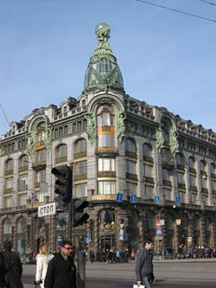
В 1917 году компания «Зингер» передает завод в аренду Временному правительству, а в уже следующем - национализируют. С этого момента компания «Зингер» уже никакого отношения к подольскому заводу не имеет, и завод развивается самостоятельно.

Только в 1994 году подольское предприятие снова становится частью компании «Зингер». Но, к сожалению, ненадолго: в конце 2000 года компания «Зингер» обанкротилась. Не смотря на это, фамилию Зингер знает практически любой человек, ведь машинки Зингера продолжают служить до сих пор.

Сейчас, швейная машинка— это высокотехнологичное изделие, умеющее не только шить, но и вышивать. Очень часто эти устройства управляются не швеёй, а компьютером. Но в них все еще можно узнать тот первый агрегат, который Исаак Меррит Зингер продал за 100 долларов — огромные деньги в далеком 1851 году.

Литература:
Александр Бородецкий «История швейных машин: от Адама до Зингера»;
Статья Ирины Мак. Известия. № 54 за 1 апреля 2005 года.
Википедия.
http://www.mquilts.ru/articles/231

